附 件2
交 通 图
交通图：
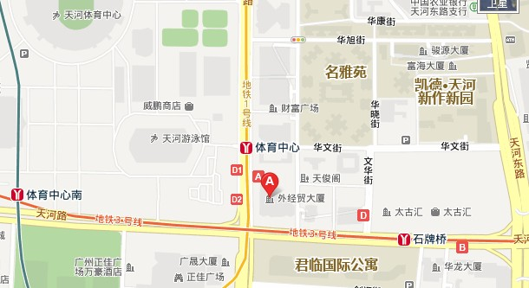

地址：广州市天河路351号广东外经贸大厦（天河体育中心东南角、正佳广场斜对面）
交通线路：
地铁1号线：体育中心站A出口
地铁3号线：石牌桥站D出口
体育中心东门站：195路，54路，551路，62路，89路，62A路等
BRT石牌桥站：B14路,B10路,B12路,B1路,B21路,B2路,B3路,B4A路,B4B路,B4路,B5路,B6路,B9路,B25路,B2A路,B27路,B3A路,B3B路,B3C路,B5快线,B4快线等

